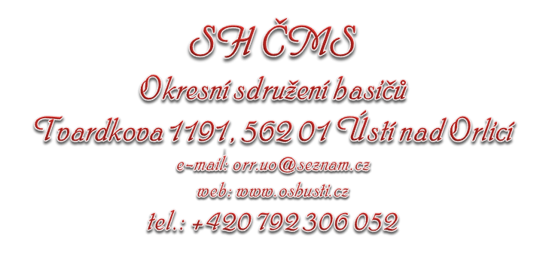
ODBORNÁ RADA
HASIČSKÝCH SOUTĚŽÍ

Plán práce ORHS OSH Ústí nad Orlicí 2025

- v únoru - březnu zorganizovat školení a přezkoušení rozhodčích v PS

Schůze 1/2025 - 10. února 2025 od 17:00 hodin v Ústí nad Orlicí
- Kontrola zaslané dokumentace k okrskovým kolům v PS za rok 2024
- Příprava na setkání ORHS a velitelů okrsků
- Příprava materiálů pro I. kolo soutěže v PS (okrsková kola)

Schůze 2/2025 - 10. března 2025 od 16:00 hodin v Ústí nad Orlicí
- Příprava na okresní kolo v požárním sportu
- Propozice na okresní kolo v požárním sportu
- Setkání ORHS a velitelů okrsků

Schůze 3/2025 - 19. května 2025 od 17:00 hodin v Ústí nad Orlicí
- Výběr rozhodčích na okresní kolo v požárním sportu
- Rozlosování na okresní kolo v požárním sportu
- Příprava na krajské kolo v požárním sportu
- Rozhodčí na krajské kolo v požárním sportu

Schůze 4/2025 - 30. června 2025 od 17:00 hodin v Ústí nad Orlicí
- Vyhodnocení okrskových kol v požárním sportu
- Vyhodnocení okresního kola v požárním sportu
- Vyhodnocení krajského kola v požárním sportu

Schůze 5/2025 - 08. září 2025 od 17:00 hodin v Ústí nad Orlicí
- Příprava na setkání VV a starostů okrsků
- Příprava na setkání starostů po obvodech
- Vyhodnocení VC Ústeckoorlicka

Schůze 6/2025 - 21. listopadu 2025 od 17:00 hodin v (bude upřesněno)
- Vyhodnocení celoroční činnosti
- Plán práce na rok 2025

Za ORHS OSH Ústí nad Orlicí: 29. listopadu 2024

Václav Skalický
vedoucí ORHS

